KẾ HOẠCH CHỦ ĐỀ NHÁNH “BÉ VÀ CÁC BẠN CÙNG CHƠI” TUẦN 3 NH 24-25 KHỐI NHÀ TRẺ
Thứ/Ngày | Ngày 18/11 /24 | Ngày 19/11/24 | Ngày 20/11 | Ngày 21/11/24 | Ngày 22/11/24
LỚP CT1 | Phát triển TCXH Dạy KNCH bài: Cô và mẹ | Phát triển NT  Cô giáo của con | Nghỉ ngày nhà giáo Việt Nam | Phát triển NT  Nhận biết phía trước phía sau của bản thân | Phát triển TM  Dán hoa tặng cô
LỚP CT2 | Phát triển TCXH  Dạy kỹ năng ca hát: Cô và mẹ | Phát triển TM  Dán hoa tặng cô |  | Phát triển TC  Bật qua vạch kẻ (T1) | Phát triển NT  Xác định phía trước , phía sau của bản thân
LỚP CT3 | Phát triển TM  Dán hoa tặng cô | Phát triển NT  Nhận biết ( trước - sau) so với bản thân trẻ |  | Phát triển TCXH Dạy hát "Cùng múa vui" | Phát triển NN  Truyện "Đôi bạn nhỏ"
LỚP CT4 | Phát triển TM  Dán hoa tặng cô | Phát triển NT  Nhận biết (trên-dưới) so với bản thân trẻ |  | Phát triển thể chất  Bật qua vạch kẻ (T1) | Phát triển TCXH  Dạy hát: Nào cùng chơi

TTCM  Vũ Thị Chín | GV. CT1    Phạm Thị Quyên | GV. CT2  Vũ Thị Chín | GV. CT3  Nguyễn Thị Huyền | GV. CT4  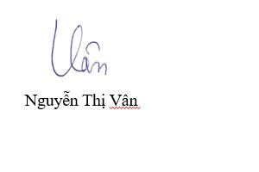  Nguyễn Thị Vân

